 | 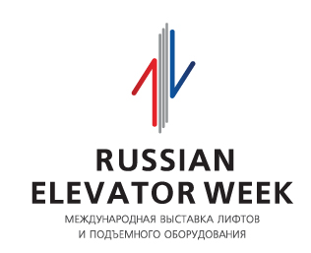
ЗАЯВКА ЭКСПОНЕНТА
для участия в КОНКУРСЕ Международной выставки лифтов
и подъемного оборудования «Russian Elevator Week»
(25-27 июня 2025 г., г. Москва, ВДНХ)
1. | Полное и сокращенное название организации
2. | Страна, адрес, e-mail
3. | Ф.И.О. ответственного лица за участие в КОНКУРСЕ, моб. тел.
4. | № стенда,  Расположение:  павильон, этаж / шатер
5. | Номинация:
6. | Описание продукции:
7. | Номера сертификатов (при наличии):  Товарный знак (при наличии):

Заявки принимаются до 06 июня 2025 г.
e-mail: yanarlolift@yandex.ru , nlu@lift.ru

«Положение о КОНКУРСЕ» размещено на сайтах Организаторов: http://lift.vdnh.ru/ www.lift.ru
Порядок подачи Заявок описан в п.2 «Положения о Конкурсе».

По вопросам КОНКУРСА обращайтесь:
Тел.: +7-495-685-9293, +7-495-987-3433.
Технический секретарь – Дымова Яна Юрьевна.
Координатор – Харламов Петр Геннадьевич,
С условиями проведения Конкурса ознакомлен _________________________.
Подпись руководителя
дата подачи М.П.

